2024년 선교보고 편지
할렐루야 주님의 이름으로 문안드립니다.
존경하고 사랑하는 온두라스 복음 태권도 선교 동역자이신
리 하이벨리 한인장로교회와 조무제목사님, 그리고 성도님들께 문안 인사드립니다.

복음 태권도 선교 동역자 여러분 그동안 평안하신지요.
저희들은 주님의 은혜와 능력가운데 2024년 한해를 힘차게 시작하였습니다. 모두 주님이 지켜 주시고 기도해주시고, 후원하여주신 동역자님들 덕분에 활기차게 열심히 사역하고 있습니다.
올해 온두라스 복음 태권도 선교에 주시는 말씀을 고전9:25절입니다.
이기기를 다투는 자마다 모든 일에 절제하나니 그들은 썩을 면류관을 얻고자 하되 우리는 썩지 아니할 것을 얻고자 하노라. 입니다. 이 말씀으로 무장하여 기도하며 나아가고자 합니다.

온두라스의 여름이 시작되었습니다. 이곳 온두라스는 여름과 함께 봄도 옵니다. 여기에서 산지 오랜시간이 지났는데도 신기합니다. 여름인가 하여 너무 더워 나뭇잎이 말라 떨어지면서 다시 새싹이 나오고 형형 색색의 꽃이 아름답게 피어납니다.
현재 온두라스는 “씨오마라” 여자 대통령이 일하고 있습니다. 그리고 곳곳에서 지역 인프라는 건설업으로 확장되며 몸으로 체험하기에도 엄청난 발전이 이루어지고 있습니다 . 건축붐과 동시에 마이카 시대에 접어들고 있습니다. 갑자기 차와 오토바이가 많아져 예전보다 교통사고가 빈번하게 일어나고 있습니다.
2024년도 새학년이 2월에 시작되면서 저희 복음 태권도 사역도 활발하게 훈련되고 있습니다. 우리 학생들도 무더운 여름날씨이지만 열심히 땀 흘리며 태권도 훈련을 하고 있습니다.
1.온두라스 복음 태권도 사역
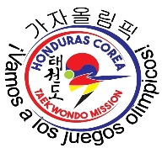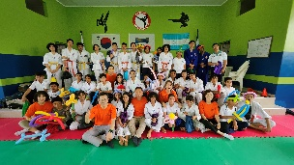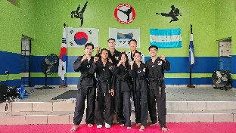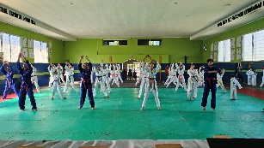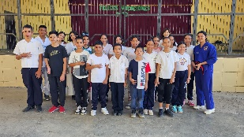
제1기 10년의 사역을 마무리하고 2기 10년을 시작을 하였습니다. 올해는 하나님이 새로 주신 올림픽의 비전을 가지고 시작하는 첫해입니다. 그래서 태권도 도복의 로고도 새롭게 바꾸어 2028년 LA 올림픽과 2032년 오스트렐리아 올림픽에 목표를 두고 전진해 나갈것입니다.
믿음은 바라는 것들의 실상이요. 보이지 않는 것들의 증거이니라. 선진들이 이로써 증거를 얻었느니라. 믿음이 없이는 하나님을 기쁘시게 하지 못하나니 하나님께 나아가는 자는 반드시 그가 계신 것과 또한 그가 자기를 찾는 자들에게 상주시는 이심을 믿어야 할지니라. (히11:1 ,6)
불가능해 보이는 도전이지만 저희들도 오직 믿음으로 나아갑니다. 믿음의 선조들도 믿음으로 나갈때 증거를 얻은 것처럼 저희들도 오직 믿음으로 올림픽 금메달에 도전합니다. 여러분들의 많은 기도와 후원을 부탁드립니다. 또한 우리 학생들을 훈련시킬 좋은 태권도 사범님들이 올 수 있도록 기도해주시기 바랍니다. 2.글로벌 선교교회 시작
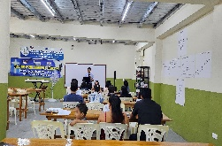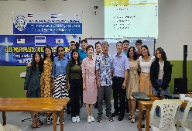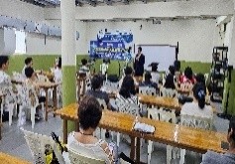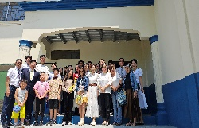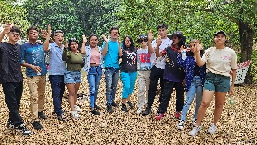
태권도 학생들이 많이 성장하여 중고등학교와 대학생으로 성장하였습니다. 우리 태권도 학생들중에 교회에 다니지 않는 학생들이 많이 있어 그동안 이 기도제목을 놓고 기도하던 중에 이들을 위한 교회의 필요를 절실히 느끼고 2024년 2월 주님의 은혜가운데 ‘글로벌 학생 선교교회’를 시작하였습니다. 이를 위해 저의 신학동기인 정경성목사님이 오셔서 우리 교회를 축하,축복해주시고 귀한 말씀도 주셨습니다. 그리고 교회 개척후 이번 첫 부활절 연합예배는 온두라스 한인교회 성도님들을 모시고 우리 주님이 부활하신 기쁨과 감격을 예배를 통해 함께 나누었습니다. 부활절 계란의 의미를 배우고 초신자 학생들에게 사랑의 선물도 안겨주었습니다. 우리학생들과 함께 첫 야외 예배도 다녀왔습니다. 처음으로 찬송도 배우고, 성경책도 찾으며 즐겁고 행복한 예배를 드리고 있습니다. 3. 어린이 급식 사역
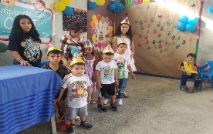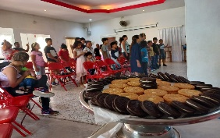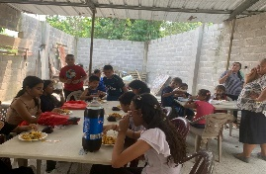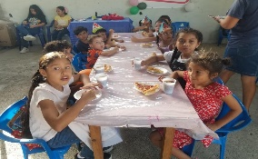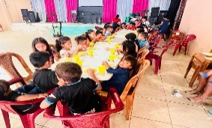
올해는 현지 5교회에서 어린이 급식사역을 진행하고 있습니다. 어린 영혼들에게 주님의 마음과 어머니의 마음으로 영의 양식과 육의 양식으로 공궤하여 이 어린 영혼들이 한끼이지만 행복하게 맛있게 먹고 성장하고 있습니다. 여러분의 후원과 기도로 영적 지경을 넓혀가고 있습니다. 이 어린 영혼들이 잘 성장하여 주님의 아름다운 제자들이 되기를 간절히 기도드립니다.
4.온두라스 현지 교회 건축사역
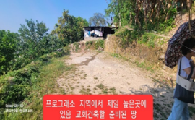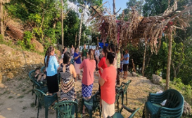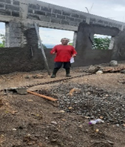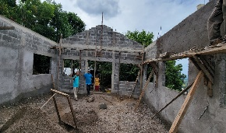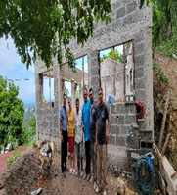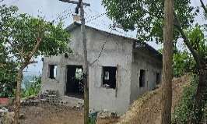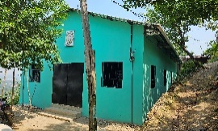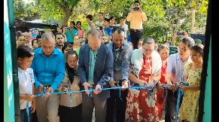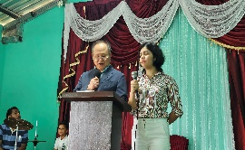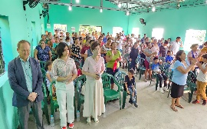
저희들이 살고 있는 엘 프로그래소 제일 높고 소외된 지역인 로다 알바라도 마을의 황량한 땅위에 주님의 집, 하나님의 성전이 세워졌습니다. 베드로목사님이 목회하는 하나님의 자유의 집교회는 조지아 컬럼버스에 있는 한인교회에서 장인식목사님과 성도님이 헌신하여 세워졌습니다. 헌당식이 있던날 동네 큰 축제로 온 동네 사람들과 성도님들이 함께 모여 하나님께 영광을 돌리고, 성도님들의 기쁨과 감사의 눈물로 봉헌식을 드렸습니다. 헌당식에 오신 장인식목산님도 올해 은퇴를 앞두고 하나님께서 이런 영광을 주셨다고 감격해 했습니다. 이곳 온두라스는 자체적으로 거의 교회를 건축할 수 가 없습니다. 저희들이 함께 짐을 지고 도와 줄때 가능합니다. 여러분들의 많은 참여를 기도드립니다.
5.단기 선교사역
디트로이트 한인 연합장로교회 단기선교팀
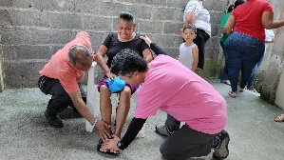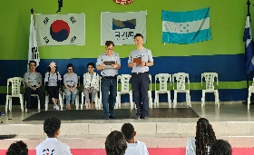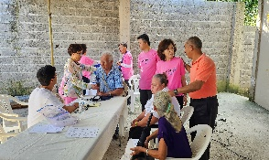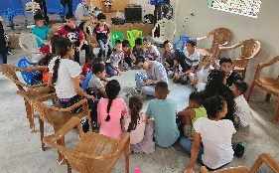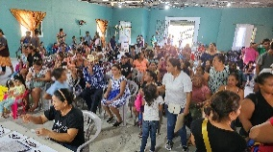
센피 한인장로교회 단기선교팀
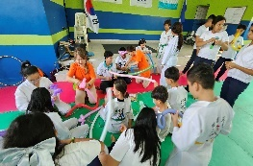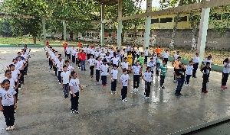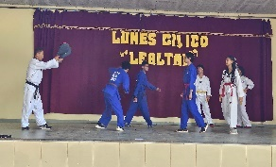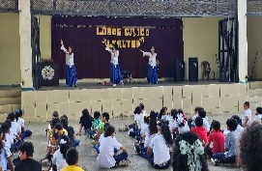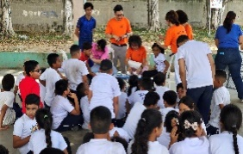
올해 디트로이트교회와 센피 한인장로교회의 단기선교팀이 오셔서 크신 하나님의 은혜와 사랑을 말씀과 찬양으로, 의료선교,부채춤, 북,태권도,페이스 페인팅,풍선아트 여러가지 선물 등으로 우리 학생들과 지역교회에 은혜와 감동을 선물해 주셨습니다. 작은 사랑에도 기뻐하고 즐거워하는 학생들과 아이들은 동심으로 돌아가 행복한 한때를 보냈습니다. 이런 작은 물줄기들이 모여 강을 이루고 바다를 만들어 이곳에 있는 교회와 학생들이 믿음으로 성장하는 데에 큰 힘이 됩니다. 올해도 많은 단기선교팀이 오셔서 이들에게 한주간이나마 축복의 소낙비를 내려 주시기를 간절히 기도드립니다. 봄이 오는 계절입니다. 선교동역자님들의 가정과 교회에 주님의 크신 은혜와 사랑과 축복이 새봄과 함께 꽃피우시기를 기도드립니다. 감사합니다. 사랑합니다. 주님의 이름으로 축복합니다.
푸른광야 온두라스에서 …
믿음의 사람들을 세우고, 교회를 세우고,하나님의 나라를 세워가는….
권영갑,김미숙 , 승휘,서휘/아론선교사 가족 올림

2024년 온두라스 복음 태권도 선교사역에 기도제목
믿음은 바라는 것들의 실상이요 보지못하는 것들의 증거니 선진들이 이로써 증거를 얻었느니라.
1. 2024년 한해 동안 우리에게 능력주시는 예수님과 함께 하나님의 영광이 사역 곳곳에 넘쳐기를
2. 복음 태권도 선교사역을 통하여 많은 영혼을 구원하고, 회복되고, 세워지도록
3. 2028년 미국 LA올림픽, 2032년 호주 브리즈번 올림픽에서 태권도 금메달을 따기 위해
4. 태권도를 가르쳐 주실 좋은 믿음의 사범들이 많이 오실 수 있도록(2028년 올림픽을 위해)
5. 2024년 학기초에 새로운 신입생들이 태권도 수업에 잘 적응할 수 있도록
6. 뻬를라 울루아 중,고등학교 1, 2,3학년 (성경,한글,태권도,컴퓨터,영어) 잘 진행되게
7. 뻬를라 울루아 중고등학교, 하이메, 에씨프로 장애우 초등학교(학생,교사,학교관계자) 와
좋은 관계를 유지하고 활발하게 선교사역이 일어나도록
8. 복음 태권도 리더자들이 체계적인 신앙과 태권도를 잘 전수할 수 있도록
9. 태권도 학생리더들이 리더쉽을 가지고 태권도와 성경과 한글,그리고 영어를 잘 가르칠 수 있게
10. 일대일 학생-성도 선교후원 운동을 위하여 (초등-한달 10불, 중고등학생-20,대학생 50불)
11. 꼬레아 마을과 지역사회 구제사역을 위하여(한 구좌 100불)
13. 온두라스 일라마지역 꼬레아 마을 복음 사역을 위하여(집짓기,지붕개량,한집당500불 후원, )
14. 온두라스 프로그래소지역 사랑의 식사 나누기운동을 위하여(한번 70명후원-70불)
15. 25인승 버스 구입을 위하여 (한구좌 500불 예산 10,000불)
16. 태권도 리더자 한국방문을 위하여(태권도 시범 및 간증)
17. 권영갑,김미숙선교사부부의 영성과 건강을 위하여
18. 아들승휘 결혼을 위하여
온두라스 복음 태권도 후원안내
1) 미국: Metro City Bank - 계좌 이름:COKOA MISSION
계좌 번호(AN): 2221810 라우링번호(BRN): 061120686
은행 주소: Metro City Bank Duluth, GA. 30096 USA(메트로 시티 은행)
2)미국주소: 830 Ashland Place Dr. Nashville, TN 37218 Kweon, Seung Hwi
3)한국: 김진숙 농협 302-0617-3612-01
4)연락처 : 이멜 ykweon@yahoo.com 5)전화번호: (온.두)(504)9469-8649 (미국) 1-404-324-8527

